Это не должно повториться
Как мало осталось тех, кто может что-то рассказать нам о Великой Отечественной войне.
Что знаем мы, современные подростки об этих испытаниях, выпавших на долю нашего народа.
4 года войны. Фронт. Тыл. 27 миллионов погибших.
А еще были концентрационные фашистские лагеря.
В них фашисты издевались не только над взрослыми, но и над детьми. Их мучили, пытали, ставили опыты, сжигали в печах… Это очень страшно.
Одни охотно делятся воспоминаниями. Другие закрыли эту часть жизни навсегда: стараются не вспоминать или просто не помнят, так как в годы войны были малолетними детьми и вместе с родителями стали узниками фашизма.
Мы были в гостях у Галины Петровны Старинской. Не то, чтобы «в гостях», мы пришли взять интервью у человека, на чьё детство выпали страшные испытания военных лет, ужас и боль фашистских лагерей.
Не хотелось ей вспоминать, ой, как не хотелось. Тяжело. Хоть и прошло 70 с лишним лет, но разве может человек такое забыть… С этим и живет. Всю жизнь.
Галине Петровне Старинской к началу войны исполнилось 4 года. Жили в Западной Белоруссии. «Отец был военный, и нашу семью предали соседи,— вспоминает Галина Петровна.—Нас отправили в лагерь Пяски Мостовского района Гродненской области, а маму увезли в Равенсбрюк. Попали мы в еврейское гетто, о чём «позаботились» соседи, для которых мы были «советки». С братом Борисом в гетто мы были до 1944 года. Выживали те, кто жил дружно. Однажды всех детей по команде согнали в отдельный дом, куда попали и мы с братом. Благодаря ксёндзу, который говорил, что дети — это ангелы, нас не уничтожили. Разрешили жить у соседей в селе. Меня увезли в Струбницу — нянькой в польское имение, где я спала на земляном полу. Бориса взяли дед с бабкой. Но вскоре они погибли, и мальчишка остался на улице один.
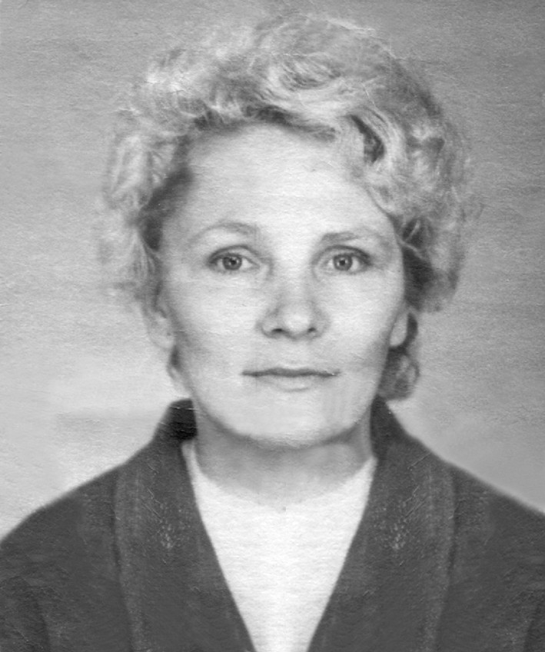
Когда закончилась война, мама возвратилась в Волковыск и стала искать нас с братом. Ездила по Западной Белоруссии и искала русскую девочку «советку». С огромным трудом мама нашла меня, а потом в детдоме и брата Борю. Голые и босые мы уехали назад в Волковыск. Чёрную форму фашистов я запомнила навсегда. Война фрагментами возникает в памяти, но вспоминать об этом не хочется. Главное, чтобы наши внуки и правнуки никогда не узнали всех ужасов войны»
Нелегко дались Галине Петровне эти воспоминания. Но мы очень благодарны, что она откликнулась на нашу просьбу.
В нашем городе осталось в живых всего 30 человек, детство которых искалечено фашистскими концлагерями. Мы побывали у шестерых. Мы с замиранием и волнением слушали их рассказы, в конце которых, все они говорят о том, что самое главное, чтобы этот ужас никогда не повторился.

МБОУ СОШ №38, 7б
Тихонов Василий
Руководители:
кл. рук. Великанова Ирина Николаевна.
педагог-библиотекарь Лисакова Анна Николаевна

